

Informe de Avance 2 – Proyecto APT: “¿DóndeEstáLaMano?”

Integrantes:
- Matías Durán
Profesor: Antonio Gallardo
Sección: 710V

1. Presentación del Problema
En la actualidad, los consumidores de sectores urbanos y periféricos enfrentan una gran dificultad para comparar precios de productos esenciales. La falta de transparencia y la dispersión de la información entre supermercados, minimarkets y negocios de barrio generan un impacto directo en la economía familiar.
Muchas personas —especialmente adultos mayores, estudiantes y familias de bajos ingresos— carecen de una herramienta confiable y accesible que les permita tomar decisiones informadas de compra. Como resultado, el gasto mensual aumenta y se reduce la capacidad de ahorro.
Frente a esta situación, surge la necesidad de una plataforma digital que centralice la información de precios locales de manera clara, actualizada y fácil de entender.

2. Abstract (en inglés)
The project “¿DóndeEstáLaMano?” aims to create a digital platform that helps users compare the prices of basic products in their local area. By providing transparency and real-time access to reliable data, the platform supports low-income families, students, and senior citizens in making better purchasing decisions, saving money, and promoting trust in neighborhood businesses.

3. Visión del Producto
“¿DóndeEstáLaMano?” busca convertirse en la plataforma chilena de referencia para la comparación de precios locales, entregando información confiable y accesible. Su objetivo es fortalecer el comercio barrial, fomentar la transparencia y permitir que los usuarios encuentren los precios más convenientes sin depender de grandes cadenas.
A futuro, la aplicación espera integrar herramientas de ahorro, recomendaciones inteligentes y un modo accesible que funcione incluso en dispositivos de gama baja.

4. Objetivos
Objetivo General:
Desarrollar una aplicación web que permita comparar precios de productos básicos entre diferentes negocios de barrio, entregando información clara y accesible a los usuarios.
Objetivos Específicos:
- Implementar un módulo de registro e historial de compras.
- Diseñar una interfaz simple y adaptable a distintos dispositivos.
- Integrar un sistema de notificaciones y promociones barriales.
- Desplegar la aplicación en un entorno web funcional con control de versiones.

5. Metodología
El proyecto se desarrolla utilizando la metodología ágil Scrum, con reuniones periódicas, tableros Trello y control de versiones mediante GitHub.
Se definieron tres ramas principales en el repositorio:
- DEV: desarrollo local y pruebas iniciales.
- QA: control de calidad e integración.
- MASTER: versión estable desplegada en producción.
Las herramientas utilizadas son:
- React + Vite (Front-end)
- Node.js + JSON local API (Back-end simulado)
- Azure Static Web Apps (Despliegue)
- Azure DepsOps (Gestión de tareas)

6. Resumen de Avance
Hasta la fecha, el equipo ha completado los siguientes avances:
- Creación y organización del tablero de trabajo en Azure DevOps con historias de usuarios con sus respectivos criterios.
- Desarrollo del Header y Footer con navegación principal funcional.
- Implementación de la sección “Nuestro Proyecto” con diseño y contenido definido.
- Integración del buscador principal en el encabezado.
- Creación de la tarjeta de producto y resultados de búsqueda.
- Avance en la función “Agregar tienda líder” al buscador.
- Revisión en QA del banner principal y de la página de home.
En proceso:
- Implementación del historial de compras.
- Visualización de tiendas cernas.
- Ajustes de diseño responsive en Home.
- Pruebas finales y validación para despliegue.

7. Evidencias de Avance
Se adjuntan gráficos generados desde Azure DevOps, los cuales reflejan el progreso del equipo durante la fase de desarrollo:
- Cycle Time: Promedio de días por tarea, con tendencia estable.
- Cumulative Flow Diagram (CFD): Muestra el flujo constante de tareas en progreso y finalizadas.
- Throughput mensual: Indica la cantidad de historias completadas por mes.
- Lead Time: Representa la eficiencia general del ciclo de trabajo.
Además, se incluye captura del tablero de tareas con el estado actual de las historias de usuario (Por Hacer, En Curso, QA, A PAP y Listo), como evidencia visual del trabajo colaborativo del equipo.

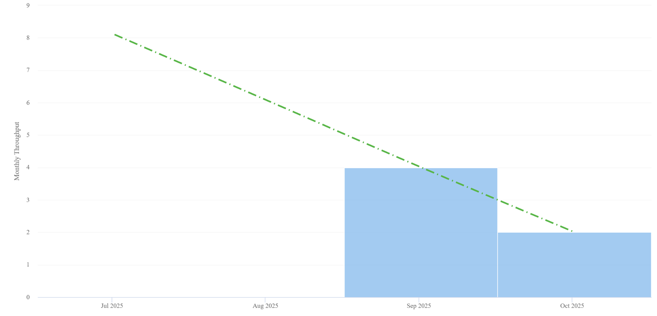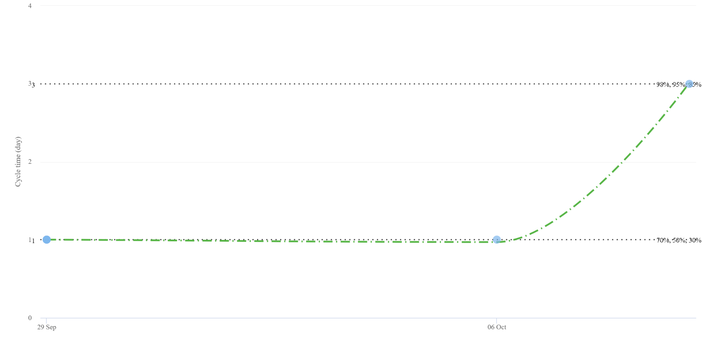
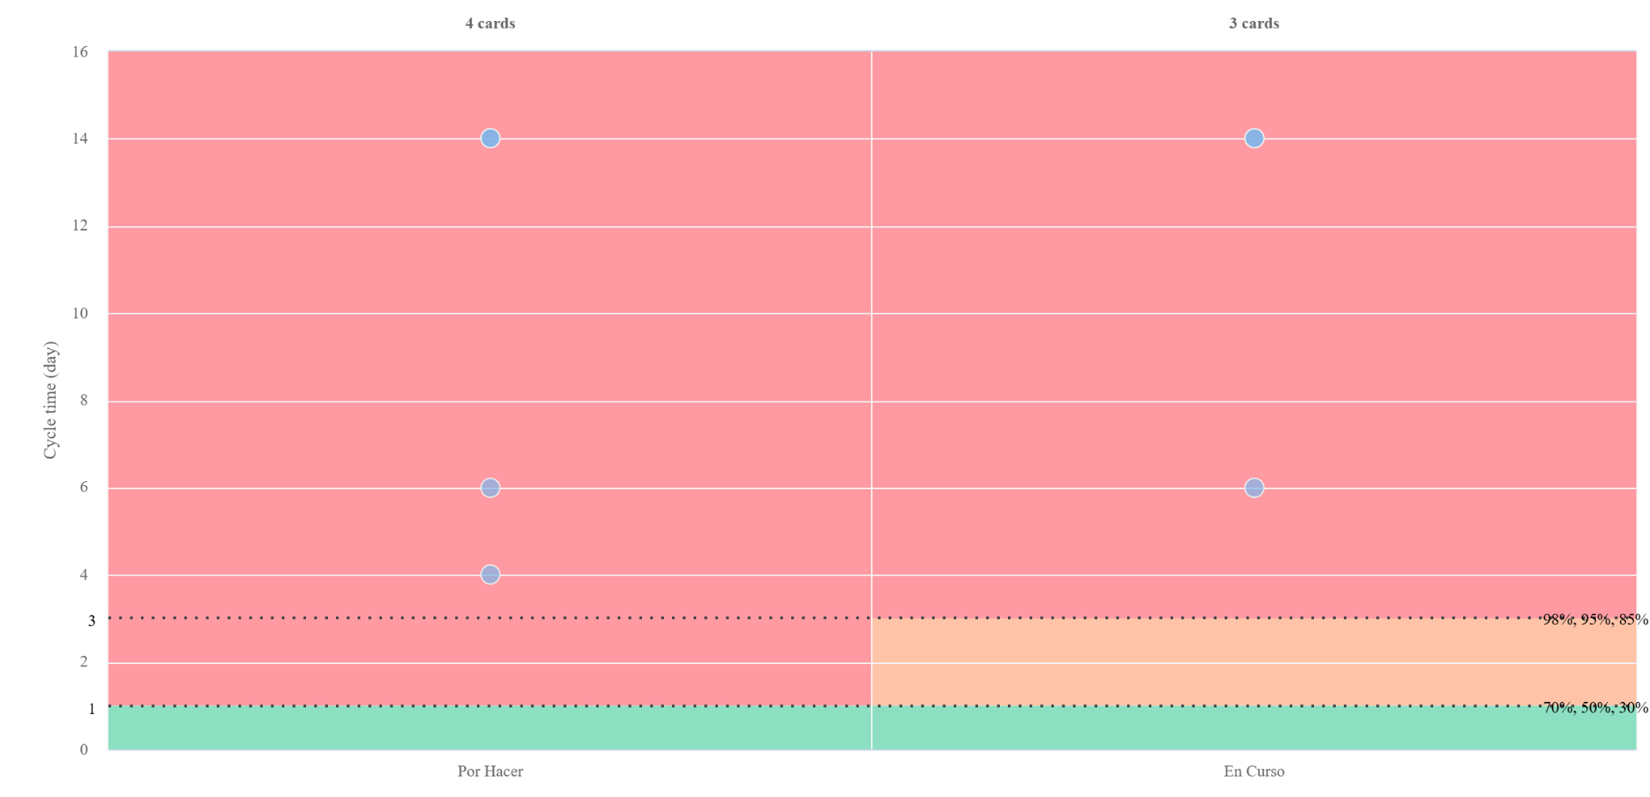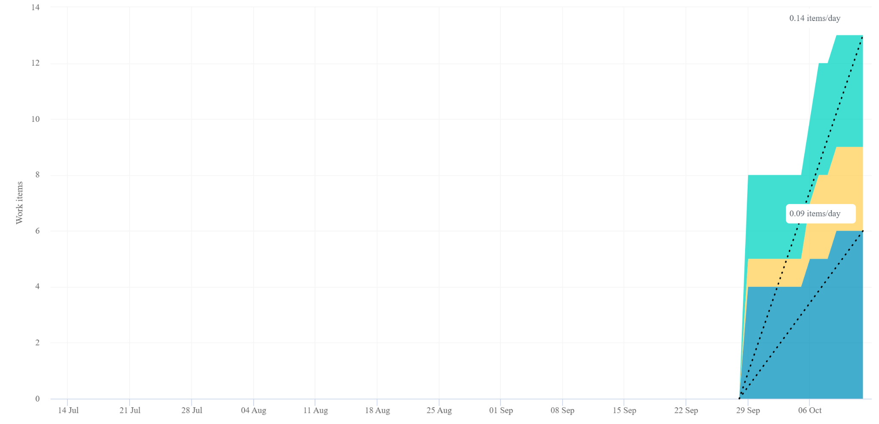
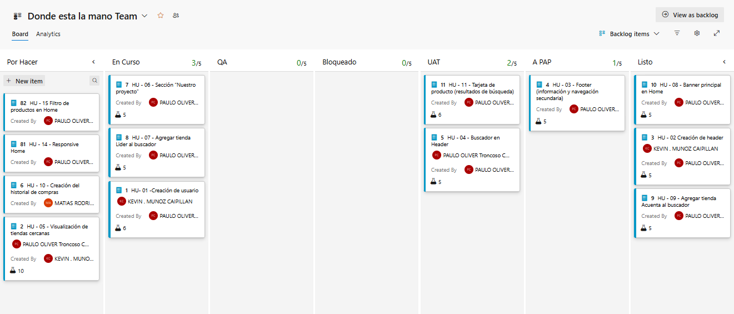
8. Demo
El proyecto cuenta con una versión funcional desplegada en Azure que permite navegar entre secciones, visualizar productos y acceder a la vista de la visión del producto.
El demo muestra la estructura del sitio, componentes dinámicos y estilo visual coherente con la identidad del proyecto.
https://victorious-river-07a302f1e.2.azurestaticapps.net/

Final Reflection (in English)
Throughout this phase of the project, our team has demonstrated consistent progress in developing the “¿DóndeEstáLaMano?” platform. By combining collaboration, agile planning, and effective communication, we have achieved important milestones such as the functional interface, product modules, and deployment in Azure.
This experience has strengthened our technical and teamwork skills, helping us to better understand the challenges of building real digital solutions with social impact. Moving forward, we aim to improve data integration and enhance the user experience through responsive design and accessibility features.
In summary, this stage has allowed us to validate the potential of the project and reaffirm our commitment to creating a transparent, useful, and community-driven platform for local consumers.
Individual Conclusion (in English)
From my personal perspective, this project has been a valuable opportunity to strengthen both my technical and collaborative skills. I have improved my knowledge of web and mobile development using React, version control through GitHub, and teamwork under a shared goal.
Despite the challenges faced, such as integration conflicts and design adjustments, I learned to adapt quickly and seek solutions with the team. This experience has helped me understand the importance of communication, responsibility, and continuous learning in software development.
In conclusion, this project has not only enhanced my technical growth but also my ability to contribute effectively within a real collaborative environment.

